新 书 推 荐

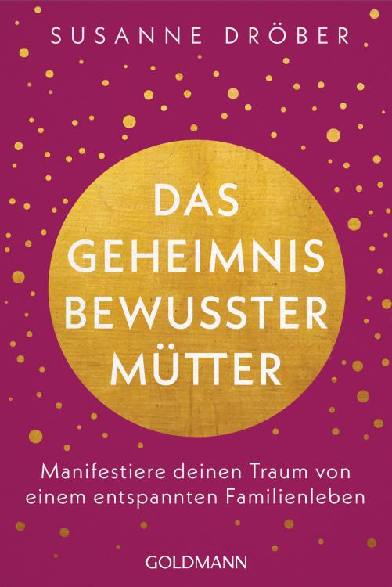
中文书名：《觉察力的秘密：母亲如何在轻松的家庭生活中实现梦想》
英文书名：The Secrets of Aware Mothers: MANIFESTING YOUR DREAM IN A RELAXED FAMILY LIFE
德文书名：Das Geheimnis bewusster Mütter
作 者：SUSANNE DRÖBER
出 版 社：Penguin Random House Verlagsgruppe GmbH
代理公司：ANA/Lauren
页 数：304页
出版时间：2024年1月
代理地区：中国大陆、台湾
审读资料：电子稿
类 型：家庭关系

内容简介：

在家庭中获得更大的快乐、真正的宁静和深厚的爱的方法

对许多母亲来说，日常生活以压力和被困在仓鼠轮中的感觉为特点。可悲的是，这总是被看作是正常的，人们通常将养育孩子描绘成一件令人精疲力竭的任务。但是，如果设法改变这种说法和基本信念，家庭就能重新成为一个充满联系和爱的地方。关键在于人的思想和认识水平。与其他事物一样，家庭生活的形成取决于如何看待它。本书展示了如何通过吸引力法则和显现的力量，让每一位母亲都能拥有和谐、安宁、美满的家庭生活。摆脱压力的仓鼠轮，成为最美家庭愿景的女主角。本书提供与家庭生活相关的现代实用灵性方法。

作者简介：

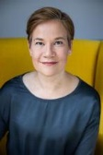
苏珊娜·德罗贝尔（Susanne Dröber）是三个孩子的母亲，是“Happy Little Souls – Awareness with Children”（下载量超过15万次）的创始人，也是一名成功的播客、教练和导师。她的目标是为家庭创造现代精神意识，让母亲们能够自信地塑造自己的家庭愿景。

感谢您的阅读！
请将反馈信息发至：版权负责人
Email：Rights@nurnberg.com.cn
安德鲁·纳伯格联合国际有限公司北京代表处
北京市海淀区中关村大街甲59号中国人民大学文化大厦1705室, 邮编：100872
电话：010-82504106, 传真：010-82504200
公司网址：http://www.nurnberg.com.cn
书目下载：http://www.nurnberg.com.cn/booklist_zh/list.aspx
书讯浏览：http://www.nurnberg.com.cn/book/book.aspx
视频推荐：http://www.nurnberg.com.cn/video/video.aspx
豆瓣小站：http://site.douban.com/110577/
新浪微博：安德鲁纳伯格公司的微博_微博 (weibo.com)
微信订阅号：ANABJ2002

